**ПАСПОРТ**

1. **Номер раздела по КМГВ** - 2010 г. – 2.4. Центральный Кавказ, горный район - Приэльбрусье, ущелье Терскол, Ю-В отрог Эльбруса

**2**. **Наименование вершин**: Сарыколбаши-терсак (3776) – Сарыкол (3700)

**Маршрут:** траверс с юга на север

**3**. **Категория сложности:** 2Б К. С.

**4**. **Характер маршрута** - скальный.

**5**. **Перепад высот маршрута**: 1376 м

**6**. **Протяженность маршрута**: 3320 метров

7**. Протяженность участков наибольшей категории сложности:**

**1к. с.** – **2 участка – 2300 метров, 2 к. с. – 7 участков– 970 метров,** 3 к. с. – 0участков - 0 м, **4 к. с.** – **1 участок - 50 метров**, 5 к. с. – 0 участков – 0 м**,** 6 к. с. - 0 участков - 0 м.

**8. Средняя крутизна:** основной части маршрута – 75 градусов.

всего маршрута – 40 градусов.

**9. Использовано крючьев:**

**Использовано всего на маршруте:** скальных крючьев **- 12,** закладок **–** 3**2**, шлямбурных стационарных – 0, ИТО – 0, шлямбурных съемных – 0. Оставлено "крючьев" на маршруте: всего - **2**; в т.ч. шлямбурных - 0.

**10**. **Выход на маршрут** - 04-00, 10.10. 2012.

**Выход на вершину** - 14-00, 10.10. 2012

**Возвращение в БЛ** - 19-00, 10.10. 2012

**11**. **Ходовых часов команды:** - 14 часов.

**12.** **Руководитель:** Н. Кириченко (2 сп разряд, г. Хабаровск, ДГВУ).

**Участники:** В. Степа (2 сп разряд, г. Хабаровск, ДГВУ) , В. Трухачов (2 сп разряд, г. Хабаровск, ДГВУ).

**13**. **Тренер**: Душарин И. Т.

**Описание маршрута**

**Маршрут «траверс Сараколбаши-терсак - Сарыколбаши»** - характерный учебно-спортивный скальный маршрут 2Б категории сложности, с полным набором природных препятствий, соответствующих маршрутам этого уровня и весьма сложным, хоть и коротким, ключевым участком.

**Подход**

Восхождение совершается из поселка Терскол. По грунтовой дороге дойти до коша, стоящего возле устья ручья Сарыкол. Далее по долине ручья Сарыкол подняться к истоку ручья, где в осыпях теряется водоток. Это место начала технической части маршрута.

**Техническая часть**

ПО осыпному склону подниматься на перевал Солдатский. На перевале организовать связки. Вправо по ходу подняться на южный гребень вершины Сарыколбаши-терсак по стене. *(Ключ маршрута 2А к.с.)* Стена с обилием рельефа как для лазания, так и для организации промежуточных точек страховки. После прохождения стены выход на скальное плечо южного гребня и однозначное движение по гребню до вершинной башни. Далее по стенке средней крутизны подъем на вершину. С вершины Сарыколбаши-терсак по ее северному гребню спуститься на перемычку и двигаться по разрушенному скально-осыпному гребню на север (в сторону Эльбруса). Подойти к выраженному жандарму. Скалы жандарма сильно разрушены *(Субъективная камнеопасность!)*, поэтому подъем на него и спуск с него требуют аккуратного прохождения. После жандарма гребень из твердых серых пород, переходящий перед перемычкой в скальный сброс. Требуется организация дюльфера на скальную перемычку под ключом маршрута.

**Ключ маршрута**: Крутой острый внешний угол – «Нож». Усложненное лазание четвертой категории сложности. Требует просмотра пути движения вверх. Рельеф заманивает влево, но выводит под карнизы. «Нож» преодолевается в лоб. И внизу и наверху есть удобные места для станций. После прохождения «Ножа» движение вверх по разрушенному скальному гребню на вершину.

**Вершина** ярко выражена. Тур легко находим.

**Спуск с вершины**: спуск с вершины по северному гребню вначале требует организации двух дюльферов. Скалы разрушены *(Объективная камнеопасность!),* поэтому требуется повышенная внимательность на организации спуска. Затем по северному гребню двигаться до широкой осыпной перемычки. С перемычки два спортивных спуска по плитам в осыпной кулуар. По осыпям кулуара спуститься сначала к ручью Сарыкол, затем по долине ручья к кошам на дорогу и по дороге вернуться в поселок Терскол.

**Рекомендации инструктору**

В связи с доступностью в ориентировании маршрут может быть рекомендован как для учебно-спортивных отделений (СП -1,2), так и для самостоятельных спортивных групп разрядников, совершающих руководства или тренировочные восхождения, но следует учитывать повышенную сложность ключевого места. Временные затраты на прохождение маршрута для учебно-спортивного отделения разрядников (СП-1,2) – 12—14 часов.

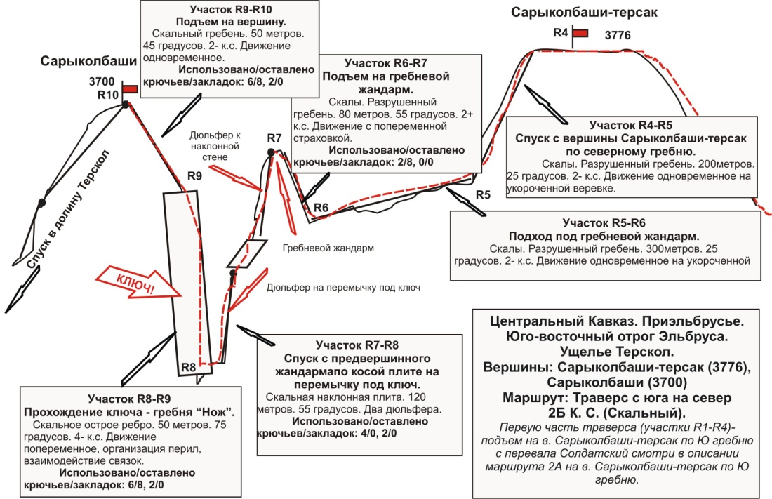

**Центральный Кавказ, Приэльбрусье, ущелье Терскол,**

**Вершины Сарыколбаши-терсак (3776), Сарыколбаши (3700)**

**Маршрут: «Траверс с юга на север» 2Б (скальный) (ориентировочно)**

*(таблица природных препятствий маршрута)*

|  |  |  |  |  |  |
| --- | --- | --- | --- | --- | --- |
| **№ участка** | **Протяженность** | **Крутизна** | **Характер рельефа** | **Кат. сл.** | **Кол-во**  **Кр/закл.** |
| ПОДХОД  **R0 – начало маршрута – начало у истока ручья Сарыкол** (выс/отм. 2400) | От поселка Терскол по ущелью Терскол до начала маршрута - - 1,5часа. Из них – 1 час мин по долине (грунтовая дорога, тропа), затем по осыпному склону кулуара до истока ручья Сарыкол – 30 мин. | | | | |
| **R0-R1** Подъем по кулуару на перевал Солдатский (место организации связок) | 2000 | 15-30 | Осыпи | н/к, 1 | 0/0 |
| **R1 – R2** Подъем на скальное плечо южного гребня **КЛЮЧ** маршрута. | 70 | 55 | Плотные скалы Наклонная стенка | 2+ | Использовано: **0/8**  оставлено: 0/0 |
| **R2 – R3** Прохождение разрушенного скального гребня и подход под вершинную башню. | 300 | 25 | Разрушенные скалы, осыпи | 1 | Использовано: 0/0  оставлено: 0/0 |
| **R3 – R4** Подъем на вершину | 150 | 45 | Наклонная стенка. | 2-, 2+ | Использовано: 0/0  оставлено: **8/0** |
| **R4 –** вершина Сарыколбаши-терсак (3776) | Большая осыпная площадка, позволяющая безопасно разместиться двум и более учебно-спортивным отделениям | | | | |
| **R4 – R5** Спуск с вершины по северному гребню на осыпную перемычку. | 200 | 25 | Разрушенный гребень | 2- | Использовано: 0/0  оставлено: 0/0 |
| **R5 – R6** Переход по разрушенному гребню под жандарм | 300 | 25-30 | Разрушенный гребень | 2- | Использовано: 0/0  оставлено: 0/0 |
| **R6 – R7** Подъем на жандарм. | 80 | 55 | Разрушенный гребень | 2+ | Использовано: **2/8**  оставлено: 0/0 |
| **R7 – R8** Спуск с жандарма на перемычку под ключевым участком. | 120 | 55 | Наклонная плита *(в конце дюльфер 50м)* | 2+ | Использовано: **4/0**  оставлено: **2/0** |
| **R8 – R9. КЛЮЧЕВОЕ МЕСТО МАРШРУТА.** Прохождение вертикального гребня «Нож» | 50 | 70-75 | Острый вертикальный гребень | 4- | Использовано: **6/8**  оставлено: **2/0** |
| **R9 – R10.** Подъем на вершину по разрушенному гребню | 50 | 45 | Разрушенный скальный гребень | 2- | Использовано: 0/0  оставлено: 0/0 |
| **R10** Вершина Сарыколбаши (3700) | Пикообразная скальная башня. Верх сильно разрушен. | | | | |
| **СПУСК** | Спуск по северному гребню (около 500м) до понижения (возможен дюльфер – крутизна склона более 50 градусов). Далее с перемычки два спортивных спуска в осыпной кулуар по плитам. На осыпях упаковать веревки и снаряжение. Далее по осыпному кулуару спуск до ручья Сарыкол, затем в долину реки Терскол и возвращение в пос. Терскол по грунтовой дороге занимает около четырех часов. | | | | |

**ИТОГО:**

**Протяженность маршрута** – 3320 метров

**Средняя крутизна** – 40 градусов, на ключевом участке -77 градусов

**Характер рельефа** – скальный

**Участков:** 1к. с – **2 участка – 2300 метров**,

2к. с – **7 участков– 970 метров**,

3 к. с. –3 участка – 0 метров,

**4 к. с. –1 участок - 50 метров,**

**Использовано:** крючьев и закладных:. **12**/32

**Оставлено:** крючьев и закладных: **2/0**

